Федеральное государственное бюджетное образовательное учреждение высшего профессионального образования «Российская академия народного хозяйства и государственной службы при Президенте Российской Федерации»

Нижегородский институт управления

Кафедра Информатики и информационных технологий

ОТЧЕТ

ПО ЗАДАНИЮ К ЛЕКЦИИ №3

«Основные концепции OOPS»

Выполнил: студент группы: ИБ-321

Борисков Дмитрий Андреевич

Преподаватель: Окулич Виктор Иванович

Нижний Новгород

2023 г.

**Оглавление**

**Задание 1. Рассмотреть, понять, реализовать простые примеры классы – оболочки Java.** 3

**Задание 2. Разобраться в деталях и возможностях IntelliJ Idea Community** 4

**Задание 3. Решить задачи** 5

**a) Напишите программу на Java, которая напечатает «Hello» на экране, а затем напечатайте свое имя в отдельной строке.** 5

**b) Напишите программу на Java для вывода суммы двух чисел. Тестовые данные: 74 + 36.** 6

**c) В переменной n хранится натуральное трёхзначное число. Создайте программу, вычисляющую и выводящую на экран сумму цифр числа n.** 6

**d) В переменных q и w хранятся два натуральных числа. Создайте программу, выводящую на экран результат деления q на w с остатком.** 7

# **Задание 1. Рассмотреть, понять, реализовать простые примеры классы – оболочки Java.**

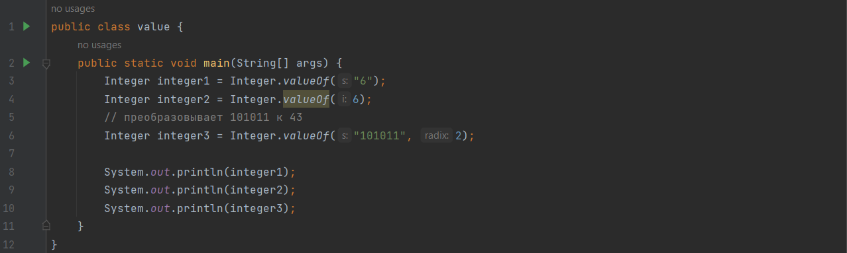

Рисунок 1. Реализация метода valueOf().

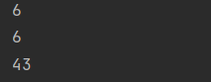

Рисунок 2. Вывод программы метода valueOf().

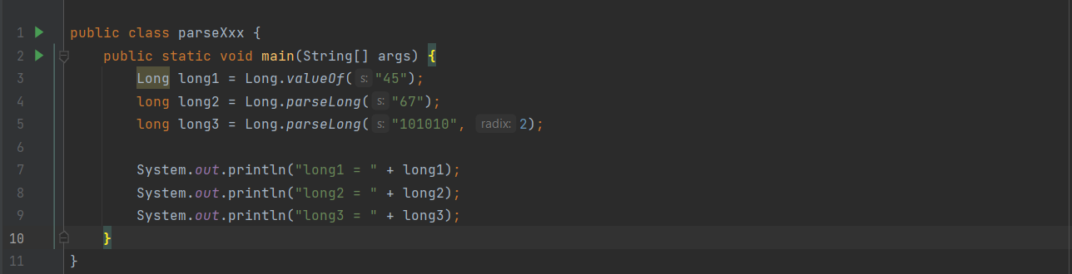

Рисунок 3. Реализация метода parseXxx().

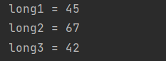

Рисунок 4. Вывод программы метода parseXxx().

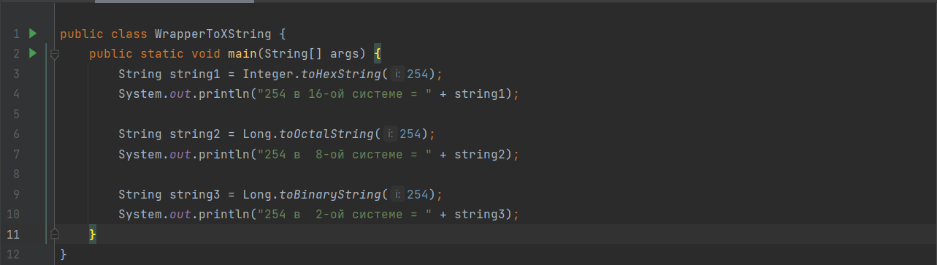

Рисунок 5.Реализация методов toHexString(), toOctalString(), toBinaryString().

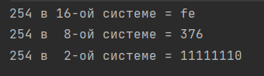

Рисунок 6. Вывод программы методов toHexString(), toOctalString(), toBinaryString().

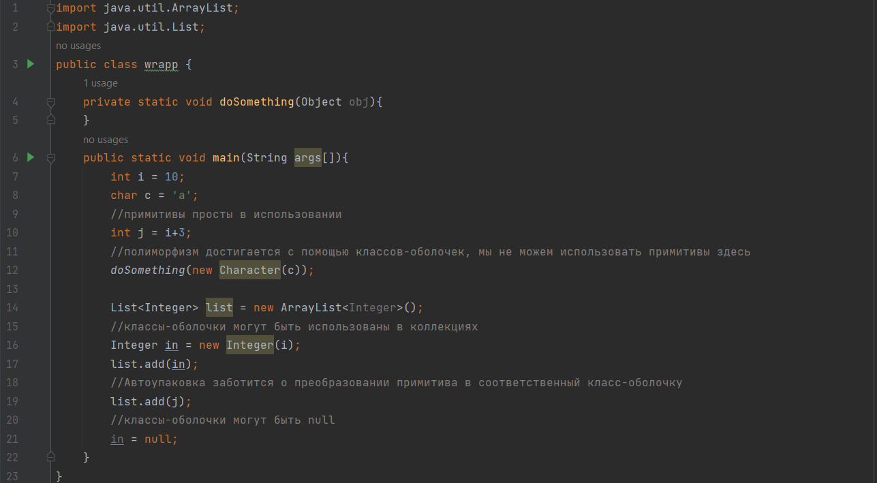

**Задание 2. Разобраться в деталях и возможностях IntelliJ Idea Community**

IntelliJ IDEA — это интеллектуальная IDE, учитывающая контекст. Она предназначена для разработки разнообразных приложений на Java и других языках JVM, например Kotlin, Scala и Groovy. Кроме того, IntelliJ IDEA Ultimate поможет в разработке веб-приложений: она предлагает эффективные встроенные инструменты, поддержку JavaScript и связанных с ним технологий, а также расширенную поддержку таких популярных фреймворков, как Spring, Spring Boot, Jakarta EE, Micronaut, Quarkus и Helidon. А бесплатные плагины, разработанные JetBrains, позволяют дополнительно расширить возможности IntelliJ IDEA и использовать ее для работы с другими языками программирования, в том числе Go, Python, SQL, Ruby и PHP.

IntelliJ IDEA продумана в каждом аспекте и готова к использованию сразу после установки. Среда обеспечивает быстрый доступ ко всем функциям и встроенным инструментам, необходимым разработчику, а также широкие возможности индивидуальной настройки. Вы можете полностью настроить среду в соответствии со своим рабочим процессом: задать сочетания клавиш, установить плагины, настроить интерфейс по своему усмотрению и т. д.

# **Задание 3. Решить задачи**

## **a) Напишите программу на Java, которая напечатает «Hello» на экране, а затем напечатайте свое имя в отдельной строке.**

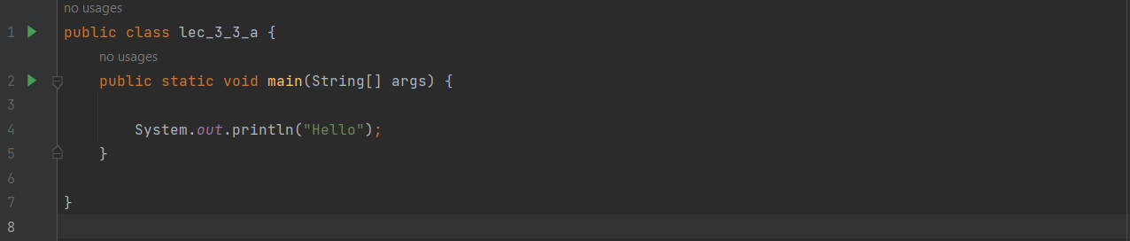

Рисунок 7. Скрипт к заданию 3 a.



Рисунок 8. Результат работы скрипта к заданию 3 a.

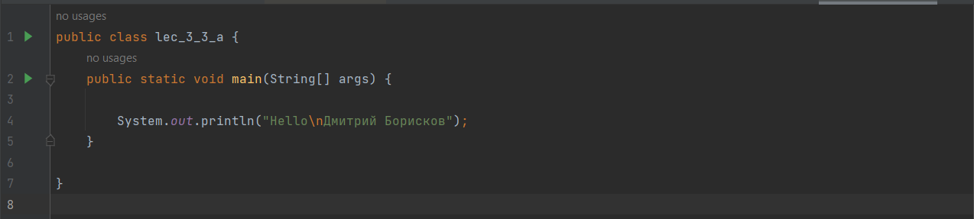

Рисунок 9. Скрипт к заданию 3 а + собственное имя.

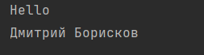

Рисунок 10. Результат работы скрипта 3 а+ собственное имя

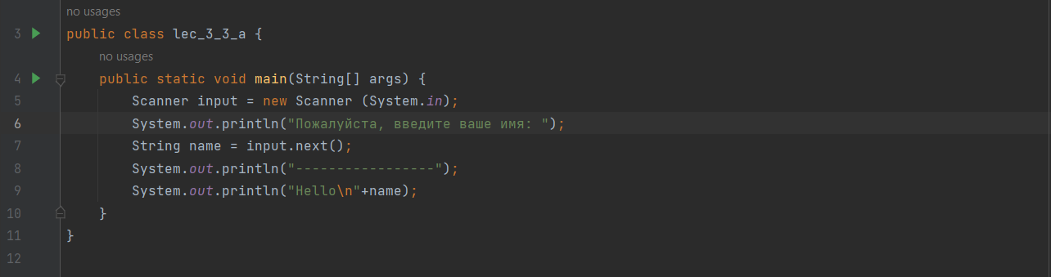

Рисунок 11. Реализация скрипта ввода имени с клавиатуры.

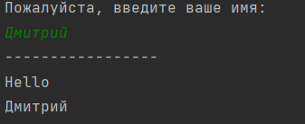

Рисунок 12. Результат работы скрипта с вводом имени с клавиатуры.

## **b) Напишите программу на Java для вывода суммы двух чисел. Тестовые данные: 74 + 36.**

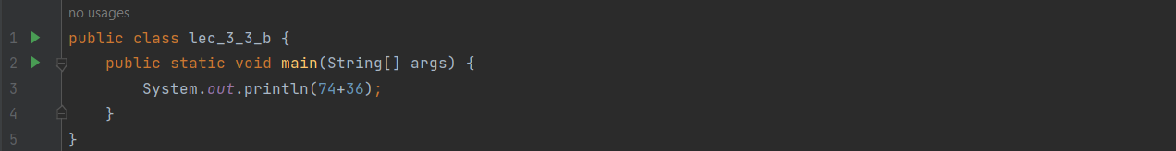

Рисунок 13. Реализация скрипта к заданию 3 b.



Рисунок 14.Результат реализации скрипта 3 b.

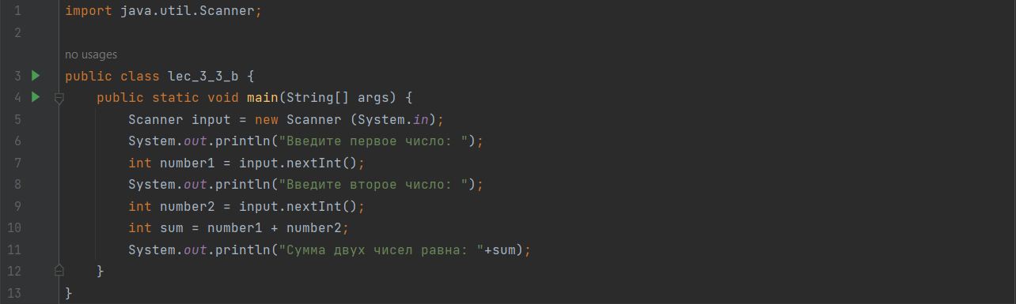

Рисунок 15. Реализация скрипта к заданию 3 b + ввод с клавиатуры.

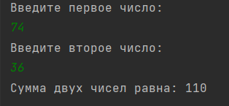

Рисунок 16. Результат реализации скрипта 3 b + ввод с клавиатуры.

## **c) В переменной n хранится натуральное трёхзначное число. Создайте программу, вычисляющую и выводящую на экран сумму цифр числа n.**

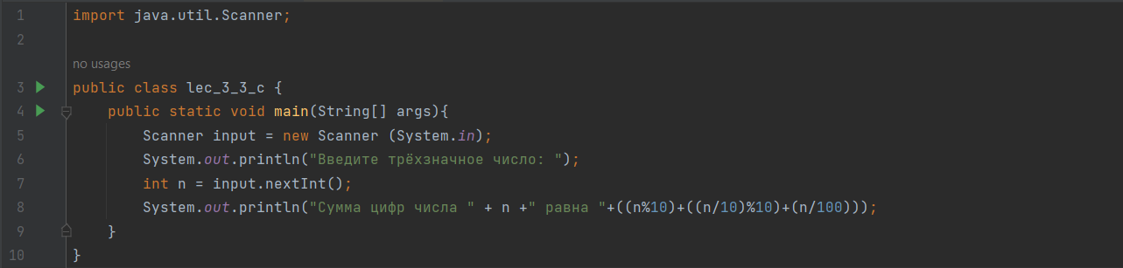

Рисунок 17. Реализация скрипта к заданию 3 с + ввод с клавиатуры.

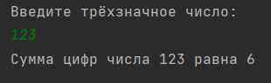

Рисунок 18. Результат реализации скрипта к заданию 3 с + ввод с клавиатуры.

## **d) В переменных q и w хранятся два натуральных числа. Создайте программу, выводящую на экран результат деления q на w с остатком.**

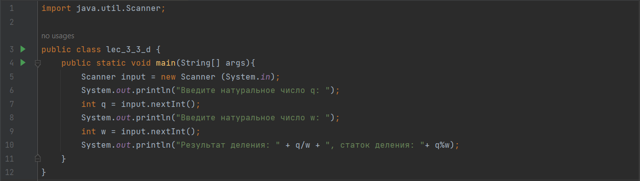

Рисунок 19. Реализация скрипта к заданию 3 d + ввод с клавиатуры.

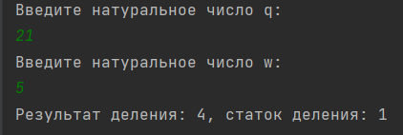

Рисунок 20. Результат реализации скрипта 3 d + ввод с клавиатуры.